Дата:28.11.2014
Класс: 5
Тема: Запись и считывание информации . Носители информации
Тип урока - изучение нового материала
Цель урока: познакомить учащихся с различными источниками информации
Оборудование: презентация «Носители информации», дискеты, винчестер,CD-диски, флэш-память, учебник «Информатика 5 класс» Программное обеспечение: компьютерный тренажер
«Электронный учебник »
Задачи:
1.сформировть у учащихся понятия о носителях информации, как материальных объектах , познакомить уч-ся с различными видами носителей информации; сформировать представление о рабочем столе, познакомить учащихся с элементами рабочего стола
2. Закрепить знания учащихся о способах хранения информации
3. Развивать логическое мышление учащихся , практические навыки работы с компьютером , клавиатурой
4. Воспитывать интерес дисциплине, стремление глубже изучить материал

ХОД УРОКА
- Организационный момент

- Актуализация опорных знаний

Психологическая подготовка:
-Здравствуйте дети, улыбнулись друг другу, улыбнулись мне! Спасибо садитесь.
-А тему урока которые мы с вами проведем сегодня , вы попытаетесь сейчас определить сами.-Я вам предлагаю внимательно просмотреть отдельные видео фрагменты , и ответить на мой вопрос, какие у вас возникают ассоциации, то есть
После этого : видео фрагмент (под музыку )
Вопросы детям :
1.Какие мысли навивают каждому из вас эти кадры ?
2.Что является источником информации в увиденном вами материале?(на слайде на доске)
Ответ учащихся …
Правильно тема сегодняшнего урока: так и звучит так «запись и считывание информации. Носители информации »(на сл)
  - Как человек хранит информацию? ( В собственной памяти или во внешних хранилищах информации)
  - Какими свойствами обладает память человека? (Память человека не может долго хранить большие объемы информации, со временем часть информации забывается)
  - Чем память человека отличается от памяти человечества? (Память человечества хранит весь объем информации, накопленный с момента появления человека. Информация хранится в книгах, картинах, фотографиях, скульптурах и т.д.). Это как раз то о чем вы смотрели фрагменты в начале урока , и сразу вспомнили как хранилось и передавалось информация .

-Мы живем в 21 веке , и я думаю что машина времени скоро перестанет быть мечтой , поэтому предопределяя будущее предлагаю вам поезд времени., в котором мы совершим путешествия во времени по нашей теме

1 путь по носителям информации
- Теоретическая часть урока
1.Носители информации
Для того, чтобы сохранить важную информацию для себя, своих потомков древний человек стал думать о том, как же это сделать? Первоначально он стал записывать сведения на песке, но дождь или волны уничтожали данные сведения. Человек стал записывать данные на земле, но и этот источник оказался не долговечным. Позднее человек стал хранить информацию на камне…
Песок, земля, камень – это первые носители информации.
Вопрос: -Как вы понимаете понятие «Носитель информации»?

Носителем информации может быть любой объект, на котором можно оставить следы или знаки. Носители информации предназначены для ее хранения и передачи.
Определение: Носитель информации- это любой материальный объект, используемый для закрепления и хранения на нем информации.

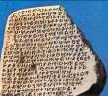
Человек стал хранить информацию на камне сначала в виде рисунков, затем в виде знаков или символов какого-то алфавита (рис.1). Чтобы получить необходимые сведения, человек вынужден был совершать большой путь, достаточно трудный и утомительный, к этим сооружениям.
Чтобы переместить данный носитель информации на другое место, требовалось достаточно много усилий, так как камень очень тяжелый и неудобен для транспортировки.
Рис.1
Камень сменил более легкий носитель- глиняная дощечка (рис.2).
Рис.2
На сырую глиняную поверхность твердой палочкой наносили сведения. Воспользоваться данным носителем можно было лишь после высыхания. Но глина оказалась очень хрупким носителем и также не пригодной для транспортировки. Человек стал задумываться о том, как создать такой носитель информации, чтобы он был:
- легким;
- долговечным;
- компактным;
- удобным для нанесения записей.

А теперь отправляемся дальше…перед нами – Египет (до нашей эры )

2. Древние носители информации (2 путь по Египту)
Люди всегда понимали ненадежность человеческой памяти и с давних времен стремились доступными им способами зафиксировать наиболее важную информацию на внешних носителях, которые со временем совершенствовались.
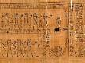
Примерно в III веке до н.э. в Египте разработали технологию изготовления тонкого листа из стеблей высокого тростника (папируса), росшего по берегам Нила. Стебли папируса разрезали на длинные узкие полоски, раскладывали их в один ряд в продольном направлении. Сверху
укладывали второй слой полосок папируса, но уже в поперечном
Рис.3
направлении и прижимали их плоским камнем. Слои склеивались между собой благодаря клейкому соку тростника. Высохший материал по своему свойству напоминал бумагу, только назывался он также папирусом.(рис.3)
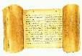
Многие века письменные документы составлялись на пергаментных свитках( рис.4). Их делали из кожи животных, определенным образом выделывали и растягивали так, чтобы получились тонкие листы.
Когда на Востоке научились ткать шелк, то его также стали использовать для письма.
Рис.4
Теперь мы в Китае (в нашей эре )
(3 путь по Китае )Во II веке нашей эры в Китае изобрели технологию изготовления бумаги. Правда данную технологию хранили в секрете и до Европы бумага «дошла» только в XI веке, а до Руси- в XVI веке.
Свойства бумаги как носителя информации поистине уникальны:
- во-первых, она была дешевле пергамента или папируса, поскольку вырабатывалась из тряпья и древесины;
- во-вторых, тонкая бумага достаточно прочна и долговечна;
- в-третьих, бумага удобна для написания текста или нанесения рисунка.
3. Современные носители информации. 4 путь )
В современном обществе можно выделить три основных вида носителей информации:
1) бумажный;
2) магнитный;
3) оптический.
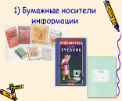
1) Бумажные носители информации.
Рис.5
Одним из самых распространенных носителей информации является бумага. В школе мы записываем информацию в тетради, теоретический материал изучаем по учебникам, при разработке доклада, реферата или другого сообщения необходимые сведения мы находим в других источниках (книгах, энциклопедиях, словарях и т.д)(рис.5), которые в свою
очередь являются бумажными носителями информации
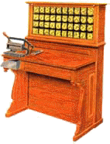
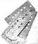
Первые вычислительные машины работали на перфокартах. (рис.6, рис.7) Перфокарты делали из плотной бумаги- картона, на которые по определенному правилу с помощью специального «станка» - перфоратора (рис.8) наносили отверстия в виде
Рис.6
небольших дырочек.
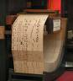
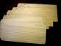
1801 год. Первые перфокарты
Рис.8
Рис.9
Рис.7

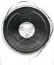
2) Магнитные носители информации
В 1928 году была изготовлена первая магнитная лента. Наши бабушки и дедушки слушали музыку на магнитофонах с магнитной лентой (рис.10), которую называли «Бабина».
Магнитная лента оказалась достаточно надежным, долговечным и доступным каждому носителем информации.
Рис.10
В первых ЭВМ (электронно- вычислительных машинах) информация хранилась на магнитных лентах и магнитных дисках (слайд 17- первая ЭВМ)

(Объяснение учителя сопровождается демонстрацией магнитных дисков.
На каждую парту раздается одна дискета для « исследовании»я ее учащимися)

В современных компьютерах в качестве носителя информации используются следующие магнитные носители :
1) дискета (на которую можно поместить данные 3000 перфокарт).
(рис.11). Внутри пластмассового корпуса расположен гибким магнитный диск, поверхность которого покрыта специальным магнитным веществом. Информация записывается на обе его поверхности. Чтобы при работе с дискетой ее не надо было переворачивать, внутри флоппи-дисковода (устройства, которое записывает или считывает информацию с дискеты) имеется две магнитные головки, каждая для своей стороны дискеты. Такой диск требует особого обращения, магниты, повышенная температура и влажность разрушают хранящуюся на нем информацию.
Рис 11
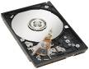
2) жесткий магнитный диск или винчестер ( хранит 100 000 и более дискет). Внутри жесткого металлического корпуса находятся несколько десятков дисков магнитных дисков, размещенных на одной оси (рис.12). Запись или считывание информации обеспечивается несколькими магнитными головками. В целях сохранения информации и работоспособности жесткие магнитные диски необходимо оберегать от
Рис.12
ударов и резких изменений положений системного блока (нельзя
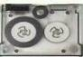
наклонять и переворачивать в процессе работы).
3) стриммеры (стрим-картриджи)- устройства, обеспечивающие запись или считывание звуковой информации (рис.13). Внутри данного носителя находится магнитная лента.

Физминутка
Рис.13
2.
3) Оптические носители информации
Самым распространенными носителями информации являются оптические или лазерные диски (рис.20).
Лазерные диски изготавливают из пластмассы, сверху покрывают тонким слоем из металла и прозрачным лаком, защищающим от незначительных царапин или загрязнений. Запись или считывание информации в CD-дисководе осуществляется с помощью света лазера. При записи лазерный луч выжигает на поверхности диска микроскопические углубления, кодируя тем самым информацию (при считывании -лазерный луч отражается от поверхности вращающегося диска). Такие диски следует оберегать от пыли и царапин.
рис.20
Различают CD и DVD диски.
Вопросы: - Какую информацию можно записать на CD и DVD- диски? (DVD называют цифровым видеодиском, следовательно на него можно записать видео- и звуковую информацию, на CD-диск можно записать текстовую, графическую, звуковую информацию).
По способу записи, лазерные диски делятся на следующие виды:
- CD-ROM, DVD-ROM- предназначены только для чтения. Записать или удалить информацию с такого диска нельзя. К таким дискам относятся обучающие, игровые программы, электронные учебники и т.д
- CD-R, DVD-R-записать информацию на диск можно только один раз. После записи удалить данные нельзя.
- CD-RW, DVD-RW- записать информацию на такой диск можно несколько раз.

-Возникает красный сигнал, у поезда (семофор) , наш поезд вынужден остановится на красный сигнал.
+Дети как вы думаете почему появился красный сигнал?
+время не пускает нас дальше. Пока не ответим на ряд вопросов
Ответ учащихся ….
Зеленый сигнал ура идем дальше……
+Ура мы вернулись в наш класс….

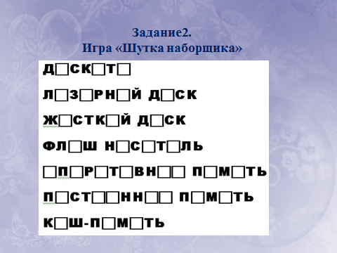
4. Закрепление изученного материала.
1). Фронтальный опрос теории
Вопросы:
- Что такое носитель информации?
- Какой носитель информации чаще всего использует человек?
- Приведите примеры искусственных носителей информации.
- Приведите примеры естественных носителей информации.

2). Практическое задание
Задание 1.Определите вид носителя информации.
На доске записываются виды носителей информации в виде прямоугольников. Ниже в произвольном порядке расположены рисунки или фотографии различных носителей: перфокарта, магнитные диски, дискета, книга, пергамент, оптические диски, винчестер, флэш-память и др. (рис.21)
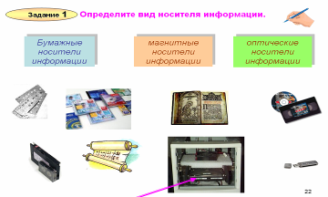
Дети должны соединить стрелками вид носителя с его изображением.

(рис.21)

VI. Практическая часть урока
(работа учащихся за компьютером)

Задание 1. Назовите на Рабочем столе компьютера значки и ярлыки.
Определите, программа компьютерного тренажера, находящаяся на Рабочем столе, является значком или ярлыком.

Задание 2. Работа с компьютерным тренажером.
Программа «Мир информатики» 3 год обучения- клавиатура, работа на клавиатуре.
Цель: отработка практических навыков работы с клавиатурой 10 пальцами, позиция пальцев на клавиатуре.

VII. Домашнее задание: Страница 107 читать , знать материал

VIII. Подведение итогов урока
В скором будущем я думаю, изобретут новые носители информации, и я считаю что возможно их разработчиками будет кто из вас!!!потому что информатика это наука будущего!!!

